Призвание варягов
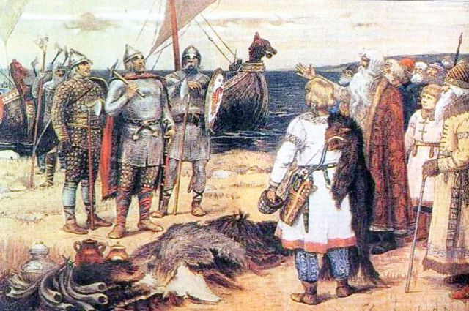
Личности:
Рюрик — был призван славянскими племенами для княжения в Новгороде в 862 году, основатель Древнерусского государства.
Гостомысл — был инициатором приглашения варягов.
Трувор и Синеус — братья Рюрика. Трувор стал князем в Изборце, Синеус — в Белозёре. Умерли через два года, после чего Рюрик принял единоличную княжескую власть.
Последствия:
1) прекращение междоусобных войн;
2)установление порядка у славян,
3) зарождение древнерусской государственности. Вместо племенных областей начинает формироваться единое государство.
География:
Город — Новгород. Значение: в Новгороде началась история Древнерусского государства и династии Рюриковичей.
Из исторического источника:
«В год 6370. Изгнали варяг за море, и не дали им дани, и начали сами с собой владеть, и не было среди них правды, и встал род на род, и была у них усобица, и стали воевать друг с другом. И сказали себе: «Поищем себе князя, который бы владел нами и судил по праву». И пошли за море к варягам, к руси. Те варяги назывались русью, как другие называются шведы, а иные норманны и англы, а ещё иные голландцы, — вот так и эти. Сказали руси чудь, словене, кривичи и весь: «Земля наша велика и обильна, а порядка в ней нет. Приходите княжить и владеть нами». И избрались трое братьев со своими родами, и взяли с собой всю русь, и пришли… И от тех варягов прозвалась Русская земля. Новгородцы же — те люди от варяжского рода, а прежде были словене».

Образование Древнерусского государства
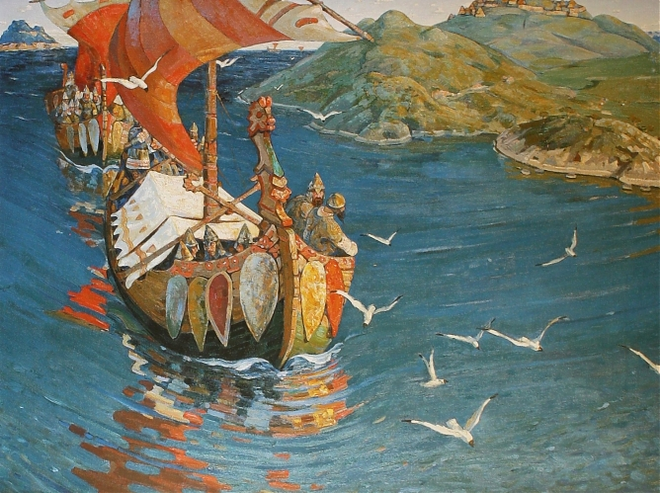
Личности:
Рюрик — был призван славянскими племенами для княжения в Новгороде в 862 году, основатель Древнерусского государства.
Олег — князь Новгородский, затем — Великий князь Киевский. Перенёс столицу Древней Руси в Киев. Совершил успешный поход в Византию в 907 году.
Ольга — жена Игоря Рюриковича. Княжила с 945 по 960 гг. Приняла христианство, провела налоговую реформу, установила фиксированную дань (уроки) и места для её сбора (погосты).
Последствия:
1) Развитие торговли;
2) На месте разрозненных племен формируется единое культурное, экономическое пространство.
3) Вместо племенных областей начинает формироваться единое государство;
4) Прекращение родоплеменной вражды.
География:
Город — Новгород. Событие и значение: в Новгороде началась история Древнерусского государства и династии Рюриковичей.
Город — Киев. В 882 году был захвачен Олегом. Северные и восточные славяне объединяются вокруг Киева, складывается Киевская Русь.
Из исторического источника
«В год 6370 (862) изгнали варягов за море, и не дали им дани, и начали сами собой владеть, и не было среди них правды, и встал род на род, и была у них усобица, и стали воевать друг с другом. И сказали себе: « Поищем себе князя, который бы владел нами и судил по праву». И пошли за море к варягам, к руси… Сказали руси чудь, словене, кривичи и весь: «Земля наша велика и обильна, а порядка в ней нет. Приходите княжить и владеть нами». И избрались трое братьев со своими родами, и взяли с собой всю русь, и пришли, и сел старший, Рюрик, в Новгороде, а другой, Синеус, — на Белоозере, а третий, Трувор — в Изборске. И от тех варягов прозвалась Русская земля».
«И… узнал Олег, что княжат тут Аскольд и Дир. Спрятал он одних воинов в ладьях, а других оставил позади, и сам приступил, неся младенца Игоря. И подплыл к Угорской горе, спрятав своих воинов, и послал к Аскольду и Диру, говоря им, что-де «мы купцы, идём в Греки от Олега и княжича Игоря. Придите к нам, к родичам своим». Когда же Аскольд и Дир пришли, выскочили все остальные из ладей, и сказал Олег Аскольду и Диру: «Не князья вы и не княжеского рода, но я княжеского рода», и показал Игоря: «А это сын Рюрика». И убили Аскольда и Дира, отнесли на гору и погребли Аскольда на горе, которая называется ныне Угорской, где теперь Ольмин двор; на той могиле Ольма поставил церковь святого Николы; а Дирова могила — за церковью святой Ирины». (Формирование Древнерусского государства)

Походы князя Олега Вещего
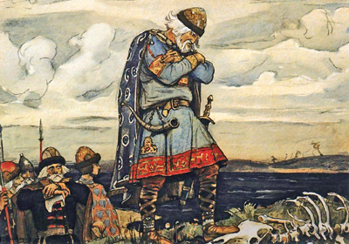
Личности:
Олег Вещий — в 882 году захватил Киев, объявив его матерью городов русских. Подчинил ряд славянских племен: радимичей, полян, словен, северян, кривичей, древлян, радимичей. В 907 году совершил успешный поход на Византию.
Игорь — сын Рюрика. После смерти отца был слишком мал, чтобы самостоятельно управлять государством. Пока он рос, государственными делами занимался Олег.
Последствия:
1) Столицей Древнерусского государства становится Киев;
2) В состав Киевской Руси вошли новые славянские племена;
3) Развитие торговли (заключён выгодный торговый договор с Византией);
4) Объединение северных и восточных славян.
География:
Город Киев. События и значение: в 882 году Киев был захвачен Олегом и его дружинниками. Этот город становится столицей Древней Руси. Близость к Византии способствовала укреплению торговых и культурных связей.
Из исторических источников
см. выше, где про Олега.

Внутренняя политика первых Русских князей
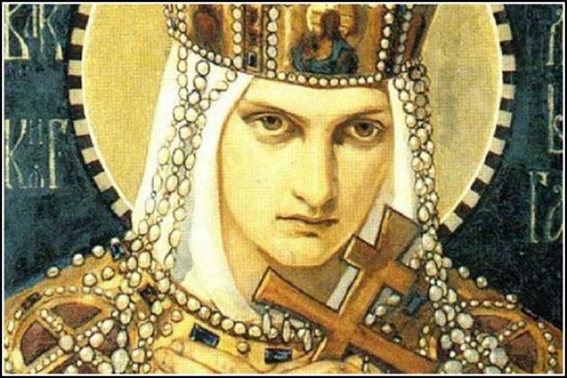
Личности:
Олег Вещий — перенос столицы в Киев в 882 году. Объединил северных и восточных славян.
Ольга — великая княгиня киевская 945-960 гг. Провела налоговую реформу, установила фиксированную дань и места для её сбора. Поделила подвластные земли на административные единицы, во главе которых стояли княжеские администраторы (тиуны).
Владимир — крещение Руси, строительство укреплений на южных границах.
Последствия:
1) Укрепление государственности;
2) Объединение славянских племен;
3) Развитие экономики;
4) Укрепление культурных и экономических связей с Византией
География:
Город Киев. События и значение: в 882 году Киев был захвачен Олегом и его дружинниками. Этот город становится столицей Древней Руси. Близость к Византии способствовала укреплению торговых и культурных связей.
Город Константинополь (Царьград). Оказал серьёзное влияние на развитие культуры и экономики Древней Руси. Крещение было принято именно по Византийскому образцу (допустим, если бы приняли католичество, папы и их длинные, властные персты вмешивались бы в политику русских князей и царей, как делали это в европейских государствах в Средневековье).
Из исторических источников
«Но отсвет её дел, отсвет её имени доходят до нас даже сквозь эту тысячелетнюю мглу. Её свершения во многом определили и наш сегодняшний день, и всё содержание нашей истории, которая — в том виде, в котором она дана нам, — была бы невозможна без её усилий по созданию Киевской державы, без осознанного ею выбора веры, без её путешествия в Царьград…». (Княжение Ольги)
«Отправилась Ольга к Новгороду и установила по Мсте погосты и дани и по Луге — оброки и дани, и ловища её сохранились по всей земле, и есть свидетельства о ней, и места её и погосты, а сани её стоят в Пскове и поныне, и по Днепру есть места её для ловли птиц, и по Десне, и сохранилось село её Ольжичи до сих пор. И так, установив всё, возвратилась к сыну своему в Киев, и там пребывала с ним в любви». (Внутренняя политика русских князей/княжение Ольги)

Внешняя политика первых русских князей
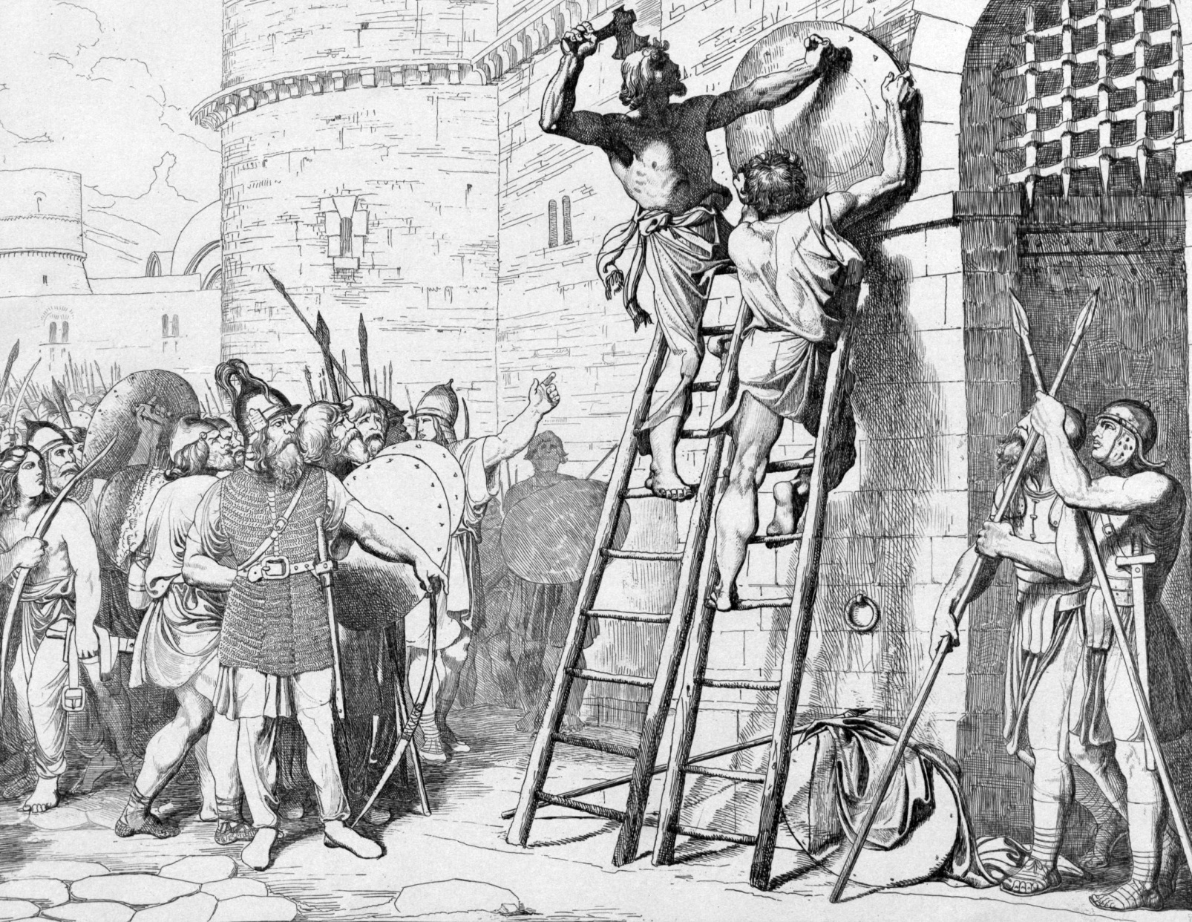
Личности:
Олег Вещий — успешный поход на Византию в 907 году. Подписал мирный договор, обложив Византию данью в пользу Киева и Чернигова, а также, выбив право на беспошлинную торговлю (911).
Святослав Игоревич— киевский князь 945-972 гг. 969 год — сокрушил Хазарский каганат. В 968-969гг вел Войну с Болгарским царством.
Последствия:
1) Развитие торговли и экономики;
2) Русь избавилась от набегов хазар;
3) Присоединение новых территорий.
География:
Река Днепр. События и значение: возвращаясь из похода на Византию, в 972 году Святослав был вынужден остаться на зимовку в устье Днепра. Здесь на его войска напали печенеги, князь погиб в бою.
Из исторического источника
«Великий князь наш <…>, и бояре его, и люди все русские послали нас к Роману, Константину и Стефану, к великим царям греческим, заключить союз любви с самими царями, со всем боярством и со всеми людьми греческими на все годы, пока сияет солнце и весь мир стоит. А кто с русской стороны замыслит разрушить эту любовь, то пусть те из них, которые приняли крещение, получат возмездие от Бога Вседержителя, осуждение на погибель в загробной жизни, а те из них, которые не крещены, да не имеют помощи ни от Бога, ни от Перуна, да не защитятся они собственными щитами, и да погибнут они от мечей своих, от стрел и от иного своего оружия, и да будут рабами во всю свою загробную жизнь.
А великий князь русский и бояре его пусть посылают в Греческую землю к великим царям греческим корабли, сколько хотят, с послами и с купцами, как это установлено для них.» (Военные походы русских князей на Царьград)
«907 г. <…> Победоносный поход на Царьград одного из первых древнерусских князей. <…> Византийские императоры Лев VI Премудрый и Александр поклялись соблюдать договор на кресте. Князь с мужами по закону русскому клялись оружием, богами — Перуном и Велесом. Нагрузили русские свои ладьи золотом, серебром, шелками, плодами и винами и двинулись восвояси. Князь же, чтобы греки запомнили его надолго, у входа в Византийскую империю оставил свой знак». (Походы князя Олега Вещего)
«Игорь же собрал воинов многих: варягов, русь, и полян, и словен, и кривичей, и тиверцев, — и нанял печенегов, и заложников у них взял, — и пошёл на греков в ладьях и на конях, стремясь отомстить за себя. Услышав об этом, корсунцы послали к Роману со словами: «Вот идут русские, без числа кораблей их, покрыли море корабли». Также и болгары послали весть, говоря: «Идут русские и наняли себе печенегов». Услышав об этом, царь прислал к Игорю лучших бояр с мольбою, говоря: «Не ходи, но возьми дань, какую брал Олег, прибавлю и ещё к той дани»». (русско-византийские войны, так как описан один из походов князя Игоря Рюриковича.)
«Когда Святослав вырос и возмужал, стал он собирать много воинов храбрых, и быстрым был, словно пардус, и много воевал. В походах же не возил за собою ни возов, ни котлов, не варил мяса, но, тонко нарезав конину, или зверину, или говядину и зажарив на углях, так ел; не имел он шатра, но спал, постилая потник с седлом в головах, — такими же были и все остальные его воины, И посылал в иные земли со словами: «Хочу на вас идти». И пошёл в поход, и встретил вятичей, и сказал вятичам: «Кому дань даёте?». Они же ответили: «Хазарам — по щелягу с сохи даём»». (Внешняя политика первых русских князей в 882–972 гг.)
«Русские же к вечеру возвратились к дружине своей и ночью, сев в ладьи, отплыли. Феофан же встретил их в ладьях с огнём и стал трубами пускать огонь на ладьи русских. И было видно страшное чудо. Русские же, увидев пламя, бросились в воду морскую, стремясь спастись, и так оставшиеся возвратились домой. И, придя в землю свою, поведали — каждый своим — о происшедшем и о ладейном огне. «Будто молнию небесную, — говорили они, — имеют у себя греки и, пуская её, пожгли нас; оттого и не одолели их». Игорь же, вернувшись, начал собирать множество воинов и послал за море к варягам, приглашая их на греков, снова собираясь идти на них». (внешняя политика первых русских князей в 882−972 гг., так как описан неудачный поход князя Игоря в 941 г.)

Принятие христианства на Руси
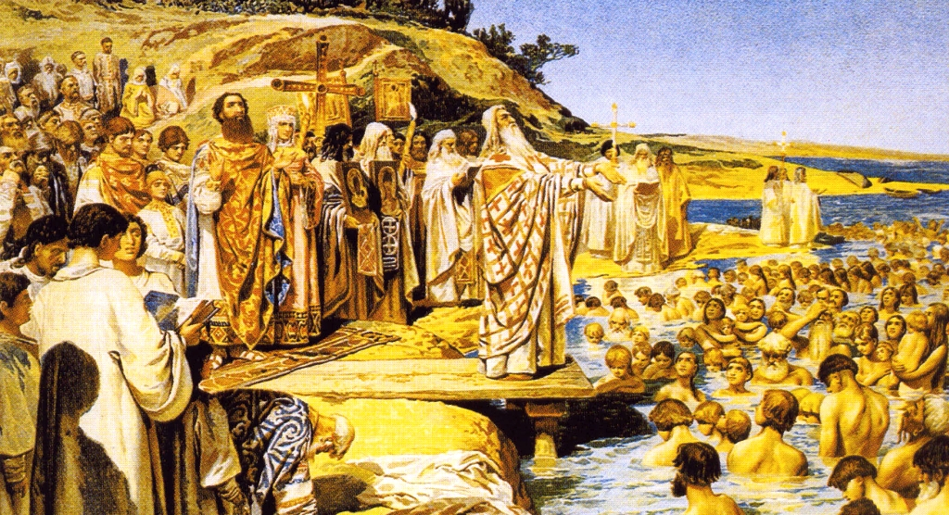
Личности:
Ольга — жена Игоря Рюриковича. Княжила при малолетнем сыне с 945 по 960 гг. Первый правитель Руси, который принял христианство.
Владимир Святославович — внук княгини Ольги, Великий князь Киевский (978-1015). По легенде, после выбора вер принял христианство византийского образца и крестил жителей Руси в 988 году. Это было важно для укрепления государства и связей с Византией.
Последствия:
1) Укрепление культурных, экономических и политических связей с Византией и другими христианскими государствами;
2) Появление новых нравственных ценностей;
3) Изменение структуры общества, появление новой социальной группы: духовенства;
4) Развитие русской культуры;
5) Церковь стала той силой, которая объединила разрозненные славянские племена и укрепила княжескую власть
География:
Река Днепр. Событие и значение: в этой реке произошло массовое крещение киевлян. Так начался переход Руси из языческой веры в христианство.
Новгород. Крещение Новгорода происходило в 990-991 гг. Это было важно для объединения союзных племен и контроля над торговым путем Киев-Новгород-Ладога.
Из исторического источника:
«<…> повелел опрокинуть идолы… Затем послал <…> по всему городу сказать: «Если не придёт кто завтра на реку — будь то богатый, или бедный, или нищий, или раб,— будет мне врагом». Услышав это, с радостью пошли люди, ликуя и говоря: «Если бы не было это хорошим, не приняли бы этого князь наш и бояре». На следующий же день вышел <…> с попами царицыными и корсуньскими на Днепр, сошлось там людей без числа. Вошли в воду и стояли там…»

Правление Ярослава Мудрого
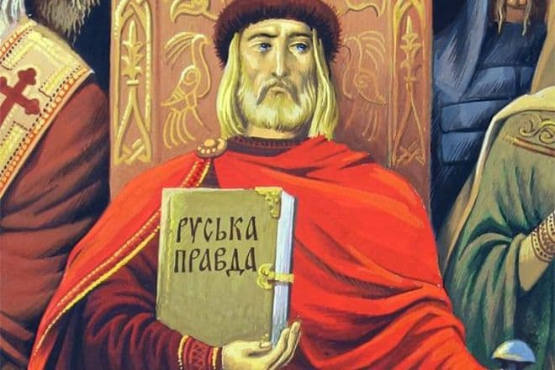
Личности:
Ярослав Мудрый — князь киевский 1016-1054 гг. В 1036 году одержал победу над печенегами, освободил Киевскую Русь от их набегов. Основал первые монастыри на Руси. Считается, что он стал автором “Русской правды”, сборника правовых норм.
Святополк Окаянный — князь киевский 1015—1016 гг. Брат Ярослава. Занял киевский престол после смерти отца, организовал убийство трёх своих братьев, в том числе — Бориса и Глеба (первые русские святые). После наступления Ярослава был вынужден бежать.
Борис и Глеб — первые русские святые. Братья Ярослава и Святополка, которые были убиты по приказу последнего (но сегодня некоторые историки в этом сомневаются. Может и у Ярослава рыльце в пушку).
Последствия:
1) Избавил Русь от набегов печенегов;
2) Способствовал укреплению государства издав “Русскую правду”;
3) Христианская культура процветала: открывались монастыри, строились храмы.
География:
Город Киев. События и значение: Ярослав занимает киевский престол после ожесточенной борьбы за власть с братом Святополком Окаянным. Именно здесь он занимается решением проблем древнерусского государства.
Из исторического источника
«Когда Борис уже возвратился с войском назад, не найдя печенегов, пришла к нему весть: «Отец у тебя умер». И плакался по отце горько, потому что любим был отцом больше всех, и остановился, дойдя до Альты. Сказала же ему дружина отцовская: «Вот у тебя отцовская дружина и войско. Пойди, сядь в Киеве на отцовском столе». Он же отвечал: «Не подниму руки на брата своего старшего: если и отец у меня умер, то пусть этот будет мне вместо отца». Услышав это, воины разошлись от него. Борис же остался стоять с одними своими отроками». (Борьба за власть между сыновьями Владимира Святого)
«1. Убьёт муж мужа, то мстит брат за брата, или сын за отца, или сын брата, или сын сестры; если не будет никто мстить, то 40 гривен за убитого.
Если убитый — русин, или гридин, или купец, или ябедник, или мечник, или же изгой, или словенин, то 40 гривен уплатить за него.
2. Если кто будет избит до крови и синяков, то ему не надо искать свидетеля, если же не будет на нём никаких следов [побоев], то пусть приведёт свидетеля, а если он не может [привести свидетеля], то делу конец. Если [потерпевший] не может отомстить за себя, то пусть возьмёт с виновного за обиду 3 гривны, и плату лекарю».
«Он уделял много внимания просвещению и переводу книг, созданию библиотек, строительству. При нём были возведены в Киеве Золотые ворота и главный храм города, поставленный в честь жестокой сечи с печенегами».
«Заложил Ярослав город великий, у того же града Золотые ворота; заложил и церковь святой Софии, митрополию, и затем церковь на Золотых воротах — святой Богородицы Благовещения, затем монастырь святого Георгия и святой Ирины. И стала при нём вера христианская плодиться и расширяться, и черноризцы стали умножаться, и монастыри появляться. И любил Ярослав церковные уставы, попов любил немало, особенно же черноризцев, и книги любил, читая их часто и ночью и днём. И собрал писцов многих, и переводили они с греческого на славянский язык. И написали они книг множество, ими же поучаются верующие люди и наслаждаются учением божественным. Как если один землю вспашет, другой же засеет, а иные жнут и едят пищу неоскудевающую, — так и этот. Отец ведь его Владимир землю вспахал и размягчил, то есть крещением просветил. Этот же засеял книжными словами сердца верующих людей, а мы пожинаем, учение принимая книжное». (Внутренняя политика киевского князя 1019-1054/Правление Ярослава Мудрого)

Феодальная раздробленность на Руси. Борьба с кочевниками
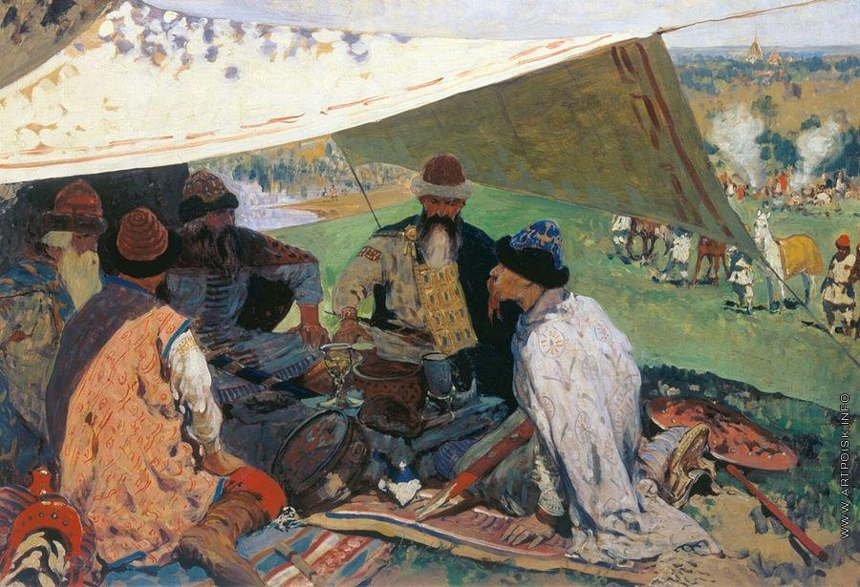Съезд князей в Любече
После смерти сына Владимира Мономаха Мстислава Великого летописец под 1132 год записал: «И раздрася вся земля русская…». На месте единого Древнерусского государства образовались самостоятельные, суверенные княжества по своим масштабам равные западноевропейским королевствам. Начался период политической раздробленности, длившийся на Руси с первой трети XII до конца ХV века. Государство с единым центром в Киеве распалось к середине XII века на 15, к началу XIII века — на 50, а к XIV веку — почти на 250 княжеств. Политически Русь стала похожа на лоскутное одеяло. Но не политические причины и кровавые княжеские усобицы лежали в основе этого явления.
Личности:
Владимир Мономах — с 1113 по 1125 гг. великий князь киевский (пригласили сами киевляне). Стал инициатором Любеческого съезда в 1097 году, пытаясь прекратить жестокие усобицы между князьями и объединить силы для сражения с половцами.
Игорь Святославович — 20 июля 1172 года разбил половцев, возглавляемых ханами Кобяком и Кончаком, освободил многих русских, пленённых кочевниками.
Юрий Долгорукий — основан ряд новых городов, в том числе впервые под 1147 г. в летописи упоминается Москва.
Последствия раздробленности:
1) Ослабление перед внешней угрозой;
2) Кровопролитные междоусобицы;
3) Рост городов, развитие ремесел.
Последствия борьбы с кочевниками:
Борьба русских княжеств с кочевниками в XII в. сопровождалась серией крупных походов, организованных Владимиром Мономахом в степь, после чего половцы несколько десятилетней не могли представлять серьезную угрозу для русских княжеств.
География:
Город Киев. События и значения: После смерти Ярослава Мудрого начинается борьба за Киевский престол. Это ослабило Древнерусского государство и привело к раздробленности. После раздробленности постепенно утратил своё значение.
Город Владимир. После ослабления Киева становится столицей раздробленной Руси. Теперь Великий князь Владимирский, а не Киевский.
Город Новгород. Развитие боярской республики. Занимались торговлей. Сильно выделялись на фоне остальных земель уровнем грамотности.
Город Москва. События и значения: Москва, благодаря хитрой политике своих князей, становится центром объединения русских земель.
Из исторического источника
«И так, через некое время, как стало шествие двигаться из Боголюбова, народ не мог никак удержаться, но все вскричали, от слёз же не могли и смотреть, а вопли их издалека было слышно. И начали все люди, рыдая, говорить: «Уже ведь не к Киеву, господин наш, ты поехал! В ту церковь Владимирскую над Золотыми воротами, которую сделать велел подобною той, что стоит на великом дворе Ярославлеве, сказав: «Построю церковь такой золотой же, как и ворота, — пусть будет во славу всей моей родине!» И так плакал по нём весь город…». (развитие Северо-Восточной Руси в период политической раздробленности, так как описана деятельность князя Андрея Боголюбского.)
«Князь принял мученическую кончину от руки изменников в своём замке. Он был убит по наущению его жены, участвовавшей в заговоре. Во главе заговора стояли её братья, Кучковичи. Толпа убийц, двадцать человек, пробралась к дворцу, перебила малочисленную охрану и вломилась в опочивальню безоружного князя. Меч святого Бориса, постоянно висевший над его постелью, был предательски похищен в ту ночь ключником Анбалом. Князь успел повергнуть на пол первого из нападавших, которого сообщники тут же по ошибке пронзили мечами. Но вскоре они поняли свою ошибку…». (Политическое развитие Северо-Западной Руси XII в. Речь идет об Андрее Боголюбском)
«Галицкий Осмомысл Ярослав, высоко сидишь ты на своём златокованном престоле. Подпёр ты горы Венгерские своими железными полками, загородив Королю путь, затворив Дунаю ворота, перемётывая тяжести через облака, наводя суд до Дуная. Грозы твои идут по землям; ты отворяешь Киеву ворота; стреляешь с отцова золотого престола салтанов за странами. Стреляй же, господин, Кончака, поганого раба, за землю Русскую, за раны Игоревы, буйного Святославича…». (разделение Древнерусского государства на отдельные княжества и земли, так как упомянут Ярослав Осмомысл и Игорь Святославич, которые были русскими князьями в XII веке.)
«На рассвете в субботу начали выступать половецкие полки, точно дикие кабаны; и князья русские дивились, кому из них на какой полк поехать, потому что их было бесчисленное множество. И сказал Игорь: «Вот, должно быть, собрали мы на себя всю землю половецкую: Кончака, и Козу Бурновича, и Токсобича Колобича, и Етебича, и Терьтробича». И посоветовались, слезли с коней, хотели они с боем дойти до реки Донца, а говорили: «Если побежим, убежим сами, а простых людей оставим, то будет нам грех, что их выдали врагам; или умрём, или живы будем вместе». И сказав так, слезли с коней и пошли сражаясь. И так сражались мужественно весь день до вечера, и много было раненых и мёртвых в полках русских». (борьба русских княжеств с кочевниками в XII в., так как описана битва Игоря Святославича с половцами в 1185 г.)
«Жители города приговорили изгнать князя своего Всеволода Мстиславича. И посадили его на епископском дворе с женою и с детьми и с тёщею, месяца мая в 28 число. И стража стерегла день и ночь с оружием, 30 мужей на день. И сидел 2 месяца, и пустили из города июля в 15 число, а Владимира, сына его, приняли. А вот вины его указывали: 1. не блюдёт смердов; 2. зачем ты хотел сесть на княжение в другом княжестве; 3. ехал ты с боя впереди всех; а потому много погибших; в начале велел нам, сказал, к Всеволоду присоединиться, а снова от него отступить велит. И не пустили его, пока иной князь не придёт». (политическое развитие русских земель с республиканской формой правления в XII−XIV вв., так как описано изгнание нижегородцами своего князя в 1136 г., после чего Новгород окончательно утвердился к республика.)
«Двинулся окаянный <…> Кончак с бесчисленными полками половецкими на Русь, надеясь захватить и пожечь огнем города русские, ибо нашёл он некоего мужа басурманина, который стрелял живым огнём. Были у них и луки-самострелы, едва пятьдесят человек могли натянуть у них тетиву. Но всемилостивый Господь Бог противится гордецам и козни их разрушает. Кончак же, придя, стал на Хороле и послал с хитростью к Ярославу Всеволодовичу, предлагая ему мир. Ярослав же, не подозревая обмана, направил к половцам мужа своего Ольстина Олексича. А Святослав Всеволодович послал к Ярославу, говоря ему: «Брат мой, не верь им и своего мужа не посылай, я на них войной иду»». (борьба русских княжеств с кочевниками в XII в., так как в тексте упомянут половецкий хан Кончак, живший в то время.)
«На рассвете в субботу начали выступать половецкие полки, точно дикие кабаны; и князья русские дивились, кому из них на какой полк поехать, потому что их было бесчисленное множество. И сказал Игорь: «Вот, должно быть, собрали мы на себя всю землю половецкую: Кончака, и Козу Бурновича, и Токсобича Колобича, и Етебича, и Терьтробича». И посоветовались, слезли с коней, хотели они с боем дойти до реки Донца, а говорили: «Если побежим, убежим сами, а простых людей оставим, то будет нам грех, что их выдали врагам; или умрём, или живы будем вместе». И сказав так, слезли с коней и пошли сражаясь. И так сражались мужественно весь день до вечера, и много было раненых и мёртвых в полках русских». (борьба русских княжеств с кочевниками в XII в., так как в тексте упомянуто сражение между половцами и Игорем Святославичем.)
«Олег обещал пойти к брату своему Давыду в Смоленск, и прийти с братом своим в Киев, и договор заключить, но не хотел того Олег сделать, а, придя в Смоленск и взяв воинов, пошел к Мурому, а в Муроме был тогда Изяслав Владимирович. Пришла же весть к Изяславу, что Олег идет к Мурому, и послал Изяслав за воинами в Суздаль, и в Ростов, и за белозерцами и собрал воинов много. И послал Олег послов своих к Изяславу, говоря:
«Иди в волость отца своего к Ростову, а это волость отца моего. Хочу же я, сев здесь, договор заключить с отцом твоим. То ведь он меня выгнал из города отца моего. А ты ли мне здесь моего же хлеба не хочешь дать?» И не послушал Изяслав слов тех, надеясь на множество воинов своих. Олег же надеялся на правду свою, ибо прав был в этом, и пошел к городу с воинами. Изяслав же исполчился перед городом в поле». (усобицы между русскими князьями в конце XI−XII вв., так как описана усобица русских князей.)
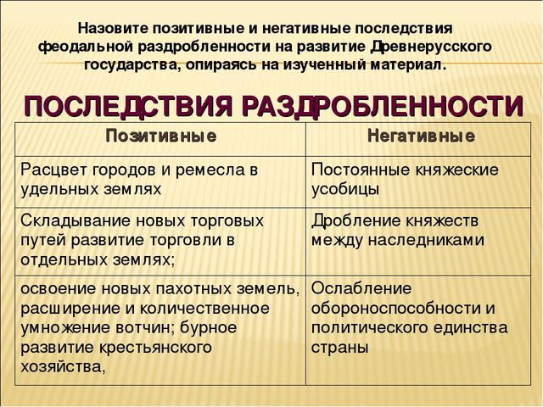

Битва на Калке
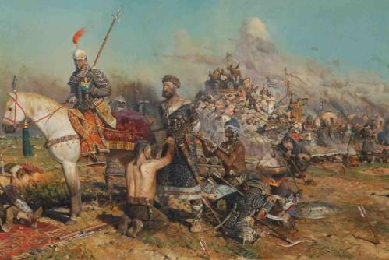
Личности:
Мстислав Романович —великий князь Киевский 1212-1223 гг. Со своим братом Мстиславом Мстиславовичем организовал совет русских князей в Киеве перед первым походом на монголо-татар.
Джэбэ и Субэдэ — ордынские военачальники, возглавили поход на Русь по приказу Чингисхана.
Последствия:
1) Среди населения Руси начинается паника;
2) Ослабление военных сил и обороноспособности русских княжеств.
География:
Река Калка. События и значение: Здесь началась история Золотоордынского ига. Войска русских князей показали себя неспособными дать отпор внешнему врагу.

Защита русских земель от вторжений с Северо-Запада в XIII в.
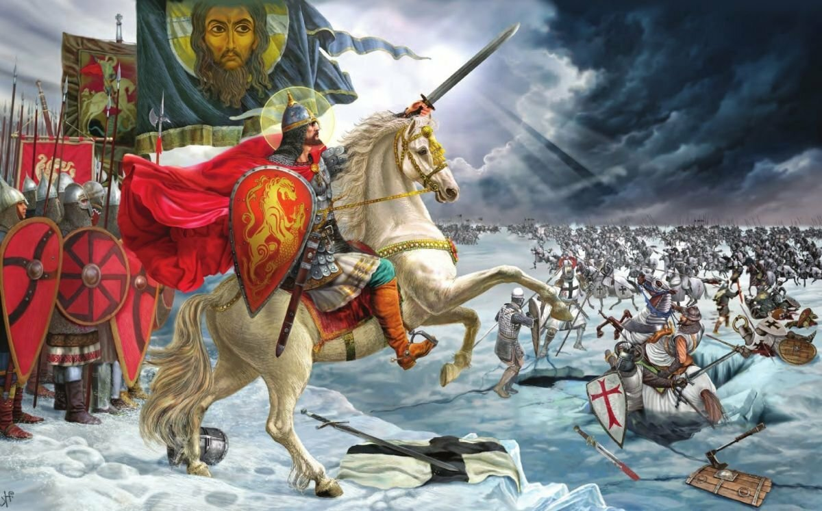Александр Невский
Личности:
Александр Невский (годы жизни: 1220-1263) — князь Новгородский, великий князь Киевский, Владимирский. Невская битва — 15 июля 1240г. Победил.
Ледовое побоище — 5 апреля 1242г. Победил.
Даниил Галицкий в 1245 году он участвовал в Ярославском сражении на реке Сан. И его войска разгромили полки венгерских и польских феодалов, Галицких бояр.
Последствия:
Остановлена агрессия крестоносцев на северо-западе. Псков освобожден.
Новгородские и Псковские земли все же потеряли выход к Балтийскому морю.
Из исторического источника:
«После того Александр поспешил напасть на врагов в шестом часу дня, и была сеча великая с римлянами, и перебил их князь бесчисленное множество, а на лице самого короля оставил след острого копья своего.
Проявили себя здесь шесть храбрых, как он, мужей из полка Александра.
Первый — по имени Гаврило Олексич. Он напал на шнек и, увидев королевича, влекомого под руки, въехал до самого корабля по сходням, по которым бежали с королевичем, преследуемые им. Тогда схватили Гаврилу Олексича и сбросили его со сходен вместе с конём. Но по Божьей милости он вышел из воды невредим, и снова напал на них, и бился с самим воеводою посреди их войска.
Второй, по имени Сбыслав Якунович, новгородец. Этот много раз нападал на войско их и бился одним топором, не имея страха в душе своей; и пали многие от руки его, и дивились силе и храбрости его». (защита русских земель от вторжений с северо-запада в XIII в.)
«Король страны Римской из северной земли подумал про себя: «Пойду и завоюю землю Александрову». И собрал силу великую, и наполнил многие корабли полками своими, двинулся с огромным войском, пылая духом ратным. И пришёл к реке, опьянённый безумием, и отправил послов своих, возгордившись, в Новгород к князю Александру, говоря: «Если можешь, защищайся, ибо я уже здесь и разоряю землю твою»… Александр же, услышав такие слова, разгорелся сердцем и вошёл в церковь святой Софии, и, упав на колени пред алтарем, начал молиться со слезами… После того Александр поспешил напасть на врагов в шестом часу дня, и была сеча великая с римлянами, и перебил их князь бесчисленное множество, а на лице самого короля оставил след острого копья своего». (защита русских земель от вторжений с северо-запада в XIII в.)
«И обратились враги в бегство и гнали их с боем, как по воздуху, и некуда им было убежать; и били их 7 вёрст по льду до Суболицкого берега, и пало немцев 500, а чуди бесчисленное множество, а в плен взяли 50 лучших немецких воевод и привели их в Новгород, а другие немцы утонули в озере, потому что была весна, а другие убежали тяжело ранеными. Был же этот бой 5 апреля». (оборона северо-западных границ русских земель в XIII в., так как описано Ледовое побоище 1242 г.)

Монгольское нашествие на Русь в XIIIв.
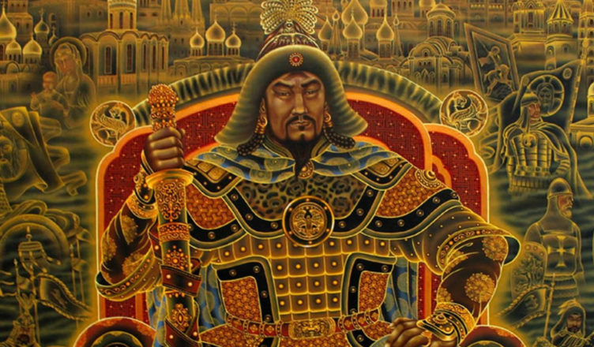Хан Батый
Личности:
Хан Батый — внук Чингисхана. Одержал победу в сражениях с русскими княжествами, с него начинается история монголо-татарского ига на Руси.
Дмитр — тысяцкий Даниила Галицкого, киевского князя. Руководил обороной Киева в 1240 году. После падения Киева, Батый сохранил ему жизнь, восхищаясь мужеством врага.
Последствия:
1) Разорение русских земель;
2) Упадок экономики;
3) Потеря значительной части населения (убиты и взяты в плен);
4) Развитие русских земель значительно затормозилось;
5) Зависимость русских князей от Золотой орды;
6) Обязательная выплата дани ЗО;
7) Золотая орда не смогла продолжить военную экспансию в сторону Европы.
География:
Город Торжок. События и значение: Торжок держал осаду две недели. Возможно, задержка монголо-татарских войск в этом городе стала одной из причин, по которым захватчики не пошли на Новгород.
Город Козельск — отнял у монголов 7 недель, уступая в длительности сопротивления лишь Киеву. Из пяти месяцев зимней кампании 1237/38 годов против Руси два месяца Батый потратил на Козельск.
Из исторического источника:
«И один из вельмож рязанских по имени Евпатий Коловрат был в то время в Чернигове вместе с князем Ингварем Ингоревичем… И уехал из Чернигова с малою дружиною, и мчался быстро. И приехал в землю Рязанскую, и увидел её опустошённой: грады разорены, церкви сожжены, люди убиты… Евпатий закричал в горести души своей и разгораясь сердцем. И собрал небольшую дружину — тысячу семьсот человек, которые Богом сохранены были вне города. И помчались вслед за царём [вражеским], и едва смогли догнать его…И внезапно напали на отдыхавшее войско вражеское…»
«И нечестивые узнали, что у людей в городе крепкий дух и нельзя обманными словами взять города. Жители же совещались и решили не сдаваться хану, сказав: «Хотя наш князь и молод, положив жизнь за него, и здесь примем славу этого мира и там небесные венцы от Бога получим…» — убили и татар 4 тысячи и сами были перебиты… С тех пор татары не смеют назвать этот город, потому что бились около него семь недель и убили у татар под ним трёх сыновей Темниковых».

Возвышение Москвы
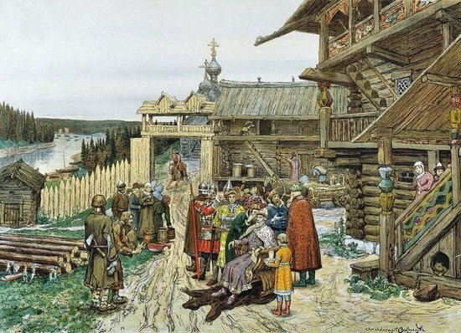
Личности:
Иван Калита — московский князь 1322-1340 гг. Занимался усилением Москвы и объединением русских земель вокруг неё. При нём практически прекратились усобицы. Открыто против Золотой орды не выступал, напротив, пользовался их помощью.
Дмитрий Донской — московский князь 1359-1389 гг. При нём Московское княжество стало одним из главных центров объединения русских земель. 8 сентября 1380 года возглавил русские войска в Куликовской битве против войск Золотой орды. Одержанная победа стала важным шагом к окончательному объединению русских земель и будущего свержения золотоордынского ига.
Последствия:
1) Москва становится новым центром русских земель;
2) Централизация государства;
3) Прекращение усобиц.
География:
Город Москва. События и значения: Москва, благодаря хитрой политике своих князей, становится центром объединения русских земель.
Из исторического источника
«Он был первым среди русских князей XIV века, кто открыто стал на службу хану, взяв на себя не только сбор денег с покорённого русского населения, но и осуществление карательных мер против него в случае антиордынских восстаний, как это было в Твери в 1327 г. …В результате князь стал великим князем владимирским, сумел превратить Московское княжество в одно из самых богатых на Руси». (Правление Ивана Калиты)
«Когда скончался великий князь Иоанн, на митрополита пала опека над несовершеннолетним князем Димитрием (будущим Донским). И несколько лет он был гражданским и духовным руководителем Руси. Своим умом и обширным образованием, настойчивостью и твёрдостью характера, благочестивой и строгой жизнью святой Алексий приобрёл себе всеобщее уважение. Ревностно заботясь о благочестии всей своей паствы и поучая её исполнению христианских обязанностей, святитель был учителем и миротворцем князей, ссорившихся между собой за свои владения. Трудами святителя росло и крепло единство русских земель». (Внутренняя и внешняя политика русских земель и княжеств во II половине XIV в.)

Борьба с Золотой Ордой
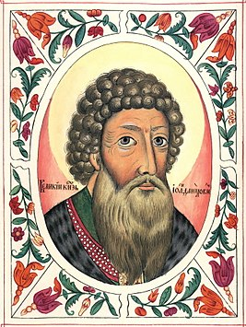Иван Калита
Личности
Иван Калита — московский князь 1322-1340 гг. Занимался усилением Москвы и объединением русских земель вокруг неё. При нём практически прекратились усобицы. Открыто против Золотой орды не выступал, напротив, пользовался их помощью.
Дмитрий Донской — московский князь 1359-1389 гг. При нём Московское княжество стало одним из главных центров объединения русских земель. 8 сентября 1380 года возглавил русские войска в Куликовской битве против войск Золотой орды. Одержанная победа стала важным шагом к окончательному объединению русских земель и будущего свержения золотоордынского ига.
Последствия:
Победа в Куликовской битве стала важным шагом к окончательному объединению русских земель и будущему свержению ига.
География:
Куликово поле. Событие и значение: Здесь 8 сентября 1380 года русские войска одержали победу над войсками Золотой орды. Это был важный шаг к избавлению от монголо-татарского ига.
Из исторических источников
«…Ибо никто из потомков Ярослава Великого, кроме Мономаха и Александра Невского, не был столь любим народом и боярами, как Дмитрий, за его великодушие, любовь ко славе Отечества, справедливость, добросердечие. Воспитанный среди опасностей и шума воинского, он не имел знаний, почерпанных в книгах, но знал Россию и науку правления; силою одного разума и характера заслужил от современников имя орла высокопарного в делах государственных; словами и примером вливал мужество в сердца воинов и, будучи младенец незлобием, умел с твёрдостию казнить злодеев. Современники особенно удивлялись его смирению в счастии. Какая победа в древние и новые времена была славнее Донской, где каждый россиянин сражался за Отечество и ближних?»
«И отослал князь великий брата своего, князя Владимира Андреевича, вверх по реке в дубраву, чтобы там затаился полк его, дав ему лучших знатоков из своей свиты, удалых витязей, твёрдых воинов. А еще с ним отправил знаменитого своего воеводу Дмитрия Волынского и других многих.
«Когда же настал, месяца сентября в восьмой день, великий праздник Рождества Святой Богородицы, на рассвете в пятницу, когда всходило солнце и туманное утро было, начали русские стяги развеваться и трубы боевые во множестве звучать. И вот уже русские кони взбодрились от звука трубного, и каждый воин идёт под своим знаменем. И радостно было видеть полки, выстроенные по совету твердого воеводы Дмитрия Боброка Волынца». (Куликовская битва)

Освобождение от Орды
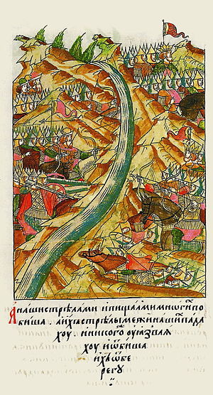
Стояние на Угре
Личности:
Иван III — превратил Москву в центр единого Русского государства.Осень 1480 года — стояние на Угре, итогом сражений стало поражение войск Золотой орды и окончательного избавления русских земель от золотоордынского ига.
Хан Ахмат — вместе с золотоордынской армией выступил на русские земли. Возглавлял войска во время стояния на Угре. Последний хан Золотой Орды (распалась после того, как был убит)
Последствия:
1) Россия получает независимость, больше нет необходимости тратить ресурсы на выплату дани, князьям не нужно получать ярлык;
2) Центром России становится Москва;
3) Начинается активное развитие экономики и культуры.
География:
Река Угра. События и значения: Здесь состоялось решающее противостояние между русскими войсками и силами Большой орды. Итогом становится обретение Россией независимости.
Из исторического источника
«Услышав, что великий князь стоит на берегу со всеми силами, царь <…> пошёл к Литовской земле, обходя реку Оку и поджидая к себе на помощь короля или его войска; проводники вели царя к реке Угре, на броды. Тогда великий князь послал на Угру сына, брата и своих воевод со всеми силами. Придя, они стали на Угре и заняли броды и перевозы. А сам великий князь поехал из Коломны в Москву ко всемилостивому Спасу, Пречистой госпоже Богородице и святым чудотворцам просить помощи и заступничества православному христианству, а также на совет и думу к своему отцу митрополиту Геронтию, к своей матери великий княгине Марфе, к своему дяде князю Михаилу Андреевичу, духовному своему отцу архиепископу Ростовскому Вассиану и ко всем своим боярам; все они тогда сидели в Москве в осаде». (Стояние на Угре)
«Наши поразили многих стрелами и из пищалей, а их стрелы падали между нашими и никого не задевали. И отбили их от берега. И много дней наступали, сражаясь, и не одолели, ждали пока станет река. Были же тогда большие морозы, река начала замерзать. <…>
И когда же река стала, тогда князь великий повелел своему сыну, великому князю, и брату своему князю Андрею, и всем воеводам со всеми силами перейти к себе в Кременец, боясь наступления татар, чтобы, соединившись, вступить в битву с противником. <…> Тогда-то и совершилось преславное чудо Пречистой Богородицы: когда наши отступали от берега, татары, думая, что русские уступают им берег, чтобы с ними сражаться, одержимые страхом, побежали. <…>
И так избавил Бог и Пречистая Русскую землю от нехристей». (Освобождение от Орды)
«В том же году пришла весть к великому князю, что царь Ахмат идёт со всею Ордою… Князь же великий послал своего сына и брата и воевод со всеми войсками на Угру. И придя, они стали на Угре и заняли броды и перевозы… Ахмат пришёл к Угре со всем войском, желая перейти реку. И пришли татары и начали стрелять в наших, а наши в них… И отбили татар от берега, и много дней они подступали и не могли перейти реку, и стояли, ожидая, когда замёрзнет река…». (Стояние на Угре/освобождение от Ордынского владычества)

Правление Ивана III
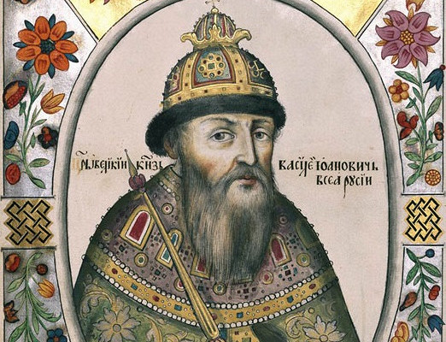Иван III
Личности:
Иван III — (1462-1505гг правления) превратил Москву в центр единого Русского государства. Осень 1480 года — стояние на Угре, итогом сражений стало поражение войск Большой орды и окончательного избавления русских земель от монголо-татарского ига. В 1447 году принял Судебник.
Софья Палеолог — вторая жена Ивана III. По некоторым данным, стала одной из вдохновителей борьбы против Золотоордынского ига.
Последствия:
1) Свержение ордынского ига;
2) Объединение русских земель;
3) Укрепление государственности: Судебник, герб.
География:
Город — Москва. Становится столицей объединённого русского государства.
Река Угра. События и значения: Здесь состоялось решающее противостояние между русскими войсками и силами Большой орды. Итогом становится обретение Россией независимости.
Из исторических источников
«Рождённый и воспитанный данником степной орды, он сделался одним из знаменитейших государей в Европе: без учения, без наставлений, руководствуемый только природным умом, силою и хитростью восстанавливая свободу и целостность России, губя царство Батыево, тесня Литву, сокрушая вольность новгородскую, захватывая уделы, расширяя уделы московские…
[Он] как человек не имел любезных свойств ни Мономаха, ни Донского, но стоит как государь на высшей ступени величия».

Правление Юстиниана (Зарубежка)
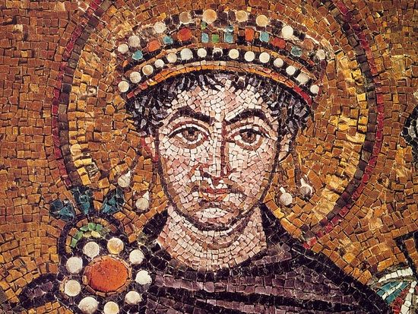Юстиниан
Личности:
Юстиниан — 527-565 гг император Византии. По его указу был построен Собор святой Софии. Принял свод гражданского права, который, впоследствии, служил образцом для Европейских государств Средневековья.
Феодора — супруга Юстиниана. Помогла подавить восстание Ника Выступала за права женщин при составлении Кодекса.
Последствия:
1) Укрепление и развитие православного христианства;
2) Увеличение территорий Византии;
3) Налоговый гнет и разорение казны.
География:
Константинополь. События и значение: Восстание Ника. Восстание было жестоко подавлено. Резня, которая унесла жизни нескольких десятков тысяч человек. Необходимость восстановить город после погромов также стала причиной увеличения налогов.

Появление государства у франков
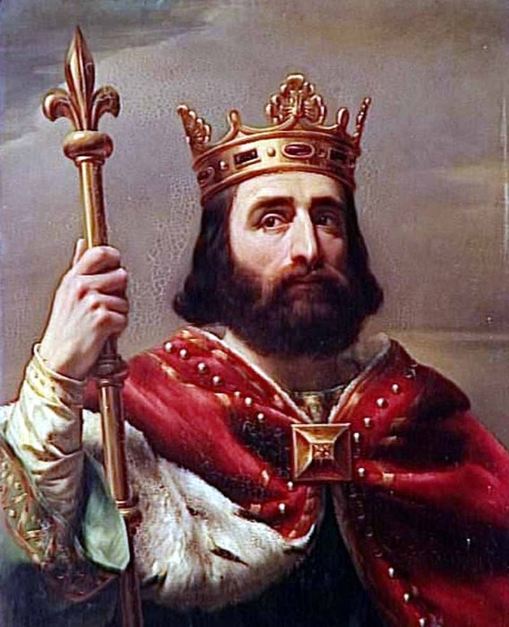Карл Мартелл
Личности
Хлодвиг (486-511) — завоевал основную часть Галли. Принял вместе с дружиной христианство по католическому образцу, обеспечив себе поддержку галло-римской знати.
Карл Мартелл (первая половина VIII века) — укрепил войска, создал сильную конницу. Провёл реформу, согласно которой земли больше не дарились, а давались королём в пользование в обмен на службу.
Последствия
1) Начало истории самостоятельной государственности европейских племён;
2) Появление первой западноевропейской империи;
3) Обращение в христианство римского образца европейских племён.
География
Город Рим. Значение и события: здесь, в 800 году, получил титул императора Карл Великий. Франкское государство было признано наследником Римской империи.
Из исторического источника
«Франки с войском вторгаются в Нарбоннскую Галлию, стремясь её захватить; на борьбу с ними Лиувигильд отправляет сына Реккареда, который отражает франкское войско и освобождает провинцию Галлию от их вражды. Он захватывает 2 крепости с огромным множеством людей: одну — миром, вторую — штурмом. Крепостью же под названием Угерн, которая, будучи расположена на берегу реки Родан, была очень сильным укреплением, Реккаред овладевает в результате отчаяннейшего боя, и победителем возвращается на родину, к отцу». (образование варварских королевств, так как описаны борьба Реккареда с франками.)

Крестовые походы
География:
Константинополь. Данный город был столицей Византии, он был захвачен европейскими рыцарями в ходе Четвертого крестового похода.
Иерусалим. Город, в котором хранится гроб господень. Именно его стремились освободить от мусульман крестоносцы.
Из исторического источника
«…Бароны собрали совет, чтобы установить, когда они соизволят выступить и в какую сторону им угодно будет направиться. На этот раз они не смогли прийти к соглашению, потому что им казалось, что ещё слишком мало рыцарей. В том же году, менее чем через два месяца, они собрались на совет в другом городе. Здесь были все графы и бароны, которые приняли крест… Конец совета был таков, что они избрали послов, лучших, каких они могли найти, и дали им полную власть делать всё. Итак, шесть послов пустились в путь… В морском городе-республике они надеялись найти большее число судов, чем в каком-либо другом порту. И они ехали верхом целые дни, так что прибыли туда на первой неделе поста. Венецианский дож, которого звали Энрико Дандоло, очень мудрый и очень храбрый, принял их с большим почётом, как он сам, так и другие горожане». (Четвёртый Крестовый поход, так как описаны как европейские феодалы приняли крест, то есть стали крестоносцами.)

Термины
Баскак — представитель ханской власти и сборщик дани в период ордынского владычества.
Варяги — выходцы из Скандинавии. Известны как наёмные воины либо торговцы в Древнерусском государстве и Византии. (Образование Древнерусского государства).
Вече — собрание горожан для решения общественных дел, а также место этого собрания.(Феодальная раздробленность на Руси)
Вира — древнерусская и древнескандинавская мера наказания за убийство, выражавшаяся во взыскании с виновника денежного возмещения. Штраф за преступление.(Русская правда Ярослава Мудрого)
Греческий огонь — горючая смесь, применявшаяся в военных целях во времена Средневековья. Впервые была использована византийцами в морских битвах (Русско-византийские войны).
Династия Рюриковичей — княжеский, великокняжеский, позднее также царский и королевский род потомков Рюрика — первого летописного князя древней Руси.(Образование Древнерусского государства)
Древнерусское государство — государство в Восточной Европе, возникшее в IX веке в результате объединения ряда восточнославянских и финно-угорских племён под властью князей династии Рюриковичей; к середине XII в. распалось на полтора десятка самостоятельных княжеств и земель.
Закуп — категория зависимого населения в Древней Руси. Положение закупа было близко к положению зависимого крестьянина. (Развитие законодательства в Древней Руси)
Идол — культовый объект поклонения (фигура, статуя, изображение, которому поклоняются, предполагая, что он связан с силами природы, бога, или этих ваших k-pop групп).
Ливонский орден — католическая государственная и военная организация немецких рыцарей — крестоносцев в Восточной Прибалтике. Орден вёл войны против Руси и Литвы, потерпел серьёзное поражение от русских дружин в сражении на Чудском озере.
Митрополит — один из высших титулов в христианской церкви, управляет митрополией.
Неврюева рать — карательный поход ордынских войск под командованием военачальника Неврюя, направленный ханом Батыем против брата Александра Невского великого князя владимирского Андрея Ярославича. «Неврюева рать» принесла большие разорения Владимиро-Суздальскому княжеству.
Полюдье — ежегодный объезд князя с дружиной подвластных земель, с целью сбора дани и кормления. Продолжалось с ноября по апрель.
Посадник — глава города, «посаженный» князем, в землях, входивших в состав Древнерусского государства. (Присоединение Новгорода к Московскому княжеству)
Русская правда — сборник правовых норм Киевской Руси (Правление Ярослава Мудрого).
Судебник — свод законов Русского государства, систематизировал существующие нормы права.(Процесс централизации Русского государства)
Тевтонский орден — германский духовно-рыцарский орден, основанный в конце XII века. (Борьба Северо-Западной Руси против крестоносцев)
Уроки — размер собираемой дани, установленный согласно реформе княгини Ольги.
Усобица — война между общественными или социальными группами или лицами в государстве. (Съезд в Любече)
Хазарский каганат — государство, созданное кочевым народом — хазарами, расположенное к юго-востоку от Древнерусского государства, с которым вели борьбу древнерусские князья в X в. (до 969 г.).
Хан — тюрко-монгольский титул, так называли вождей племени. (Монгольское нашествие на Русь)
Ярлык — письменный указ ханов Золотой Орды.(Ордынское владычество на Руси)

История Средневековой Европы
Аутодафе — торжественное оглашение приговора инквизиции, а также само исполнение приговора (как правило публичное сожжение на костре).
Генеральные штаты — высшее сословно-представительское учреждение в 1302—1789 годах. Парламент.
Гуситы — социально−религиозное движение в Чехии за реформацию католической церкви.
Еретик — отступник от веры.
Жакерия — мощное народное восстание во Франции в 1358 году, во главе которого стоял Гильом Каль
Инквизиция — карательный орган католической церкви, гонения на нехристиан и еретиков в Средние века. (Казнь еретиков)
Кодекс — законодательный акт, содержащий систематизированные нормы какой-либо отрасли или нескольких отраслей. (Правление Юстиниана)
Меровинги — династия франкских королей, начало которой положил Хлодвиг I Меровинг.
Палата общин — нижняя палата английского парламента, в которую первоначально избирались по два рыцаря от каждого графства и по два горожанина от каждого крупного города.
Парламент — собрание представителей сословий в Англии.
Свод гражданского права — свод римского гражданского права, составленный при византийском императоре Юстиниане Великом.
Табориты — радикальное течение гуситов, выступающих за реформацию католической церкви.
Турки-османы — название жителей государства, выделившегося из государства турок-сельджуков и получившего полную независимость при султане Османе в конце XIII в.
Халиф — Верховный правитель мусульман в арабских странах до XIII в (Арабские завоевания 7-8 вв)

